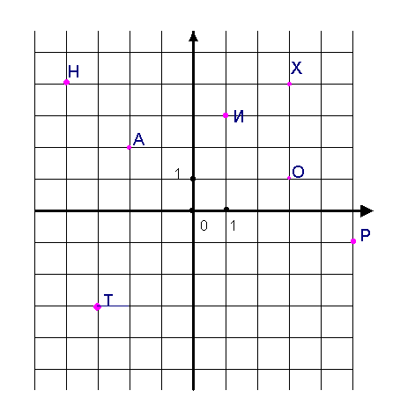

КЛЮЧ: ( 3; 4 ), ( - 2; 2 ), ( 5; - 1 ), ( 1; 3 ), ( -3; - 3 ), ( 3; 1 ), ( - 4; 4 )

ВІДПОВІДЬ:

